Departamento de Ciencias de la Computación(DCCO)

Curso de Ingeniería de Software I

Trabajo Fin de Curso

Presentado por: Davalos Samuel, Jácome Calahorrano Micaela, Palacios Daniel, Troya Gerardo; Grupo 1 Director: Ruiz Robalino Jenny Alexandra

Ciudad: Quito Fecha: 13/02/2025

Indice

1. Introducción 3

2. Planteamiento del trabajo 3

2.1 Formulación del problema 3

2.2 Justificación 3

3. Sistema de Objetivos 3

3.1 Objetivo General 3

3.2 Objetivos Específicos (03) 3

4. Alcance 3

5. Marco Teórico 4

5.1 Metodología (Marco de Trabajo 5W+2H) 4

5.2 Entorno de Desarrollo Integrado (IDE) Code::Blocks 4

5.3 Relación con el Proyecto 5

6. Ideas a Defender 5

7. Resultados Esperados 6

8. Viabilidad(Ej.) 6

8.1 Humana 7

8.1.1 Tutor Empresarial 7

8.1.2 Tutor Académico 7

8.1.3 Estudiantes 7

8.2 Tecnológica 7

8.2.1 Hardware 7

8.2.2 Software 7

9. Conclusiones y Recomendaciones 8

9.1 Conclusiones 8

9.2 Recomendaciones 8

10. Planificación para el Cronograma 8

11. Anexos 9

11.1 Anexo I. Backlog 9

# Introducción

El presente proyecto se encuentra enfocado en cubrir la necesidad de mantener un control eficiente del inventario para la empresa APDAF SPORT, propiedad de la señora Piedad Gallardo, la cual se dedica a la venta de uniformes deportivos y uniformes escolares a empresas públicas y privadas.

La empresa ha experimentado un crecimiento en la demanda debido a su excelente calidad y servicio, lo que ha generado la necesidad de implementar un software que facilite la gestión de inventarios.

# Planteamiento del trabajo

## Formulación del problema

El principal problema que este proyecto abordará es la mala gestión del inventario, lo que lleva a situaciones de sobrecompra de productos que aún están disponibles o la falta de productos que tienen alta demanda.

## Justificación

El desarrollo de un software de control de inventarios permitirá a APDAF SPORT gestionar sus recursos de manera más eficiente, reduciendo pérdidas económicas y mejorando la satisfacción del cliente. Además, el sistema ayudará a optimizar el tiempo y los recursos de la empresa, permitiendo enfocarse en otras áreas estratégicas del negocio.

# Sistema de Objetivos

## Objetivo General

Diseñar e implementar un software que permita a APDAF SPORT registrar y controlar su inventario de uniformes deportivos y escolares, mediante la creación de un programa que cuente con los requisitos funcionales dados por el dueño del producto.

## Objetivos Específicos (03)

* + - Diseñar un sistema que registre de manera eficiente los productos en inventario, diferenciando entre uniformes deportivos y escolares.
    - Realizar la matriz de historias de usuario que permita identificar requisitos funcionales.
    - Realizar pruebas de caja blanca, caja negra y reporte de errores para validar cada requisito funcional.

# Alcance

El proyecto proporcionará a la empresa un sistema automatizado de control de inventario con una interfaz gráfica amigable que permita gestionar los productos de manera eficiente. El software contará con funciones como:

* Registro de entrada y salida de productos.
* Notificaciones de bajo stock.
* Generación de reportes para análisis de ventas y reposición.

# Marco Teórico

El marco teórico de este proyecto aborda los conceptos fundamentales y herramientas técnicas utilizadas para el diseño e implementación del sistema de gestión de inventarios.

## Metodología (Marco de Trabajo 5W+2H)

La metodología 5W+2H es un enfoque estructurado que nos facilitara la planificación y ejecución para desarrollar el proyecto de gestión de inventarios para la Empresa APDAF SPORT. Esta técnica responde a siete preguntas clave: **What, Why, Where, When, Who, How, y How Much**, y se aplica en este proyecto de la siguiente manera:

|  |  |  |
| --- | --- | --- |
| **¿Qué? (What)** | **¿Por qué? (Why)** | **¿Dónde? (Where)** |
| Un sistema de gestión de inventarios para APDAF SPORT que permita registrar entradas y salidas de productos, generar reportes y enviar  notificaciones. | Para resolver problemas de gestión ineficiente, como sobrecompra de productos o desabastecimiento, optimizando recursos y mejorando la experiencia del cliente. | En las operaciones internas de la empresa APDAF SPORT, específicamente en su sistema de inventarios aplicable a cualquier equipo informático sin necesidad de  estar en la red. |
| **¿Cuándo? (When)** | **¿Quién? (Who)** | **¿Cómo? (How)** |
| Siguiendo el cronograma definido, con entregables parciales para validar avances y cumplir con el plazo final. | Estudiantes desarrolladores del proyecto, el tutor académico, y la propietaria de la empresa como usuario final. | Usando un enfoque iterativo, desarrollando prototipos y validándolos mediante pruebas de caja blanca en Code::Blocks. |
| **¿Cuánto? (How Much)** |  | |
| Según el costo de los recursos usados tanto en hardware como software. |

## Entorno de Desarrollo Integrado (IDE) Code::Blocks

Code::Blocks es un IDE de código abierto diseñado para satisfacer las necesidades de programadores C, C++, y Fortran. Es elegido en este proyecto por las siguientes características:

* **Compatibilidad Multiplataforma:** Funciona en Windows, Linux y macOS, ofreciendo versatilidad en el entorno de desarrollo.
* **Interfaz Intuitiva:** Facilita la navegación y la organización de los archivos del proyecto.
* **Depurador Integrado:** Permite identificar y corregir errores de manera eficiente durante el desarrollo del software.
* **Personalización:** Ofrece soporte para complementos que amplían sus funcionalidades.
* **Compatibilidad con Compiladores:** Es compatible con varios compiladores, como GCC (GNU Compiler Collection), que será utilizado en este proyecto.

## Relación con el Proyecto

El uso de Code::Blocks en el desarrollo del sistema asegura un software robusto, eficiente y fácil de mantener. Además, se garantiza un entorno de trabajo profesional que cumple con los estándares de la industria, permitiendo a los desarrolladores enfocarse en la implementación de funcionalidades clave para la gestión de inventarios.

# Ideas a Defender

El proyecto propone soluciones innovadoras para abordar la problemática de la gestión de inventarios en APDAF SPORT. Las ideas principales a defender incluyen:

* Automatización de Procesos: Implementar un sistema que permita registrar y controlar el inventario en tiempo real, evitando errores humanos asociados a la gestión manual.
* Optimización de Recursos: Reducir costos operativos y tiempo en la administración de inventarios mediante herramientas tecnológica.
* Satisfacción del Cliente: Garantizar la disponibilidad de productos al prevenir situaciones de sobrecompra o desabastecimiento.
* Escalabilidad del Sistema: Diseñar un software adaptable que permita integrar nuevas funcionalidades en el futuro, en respuesta a las necesidades emergentes de la empresa.
* Cumplimiento de Objetivos Académicos: Demostrar la aplicación práctica de conocimientos en Ingeniería de Software y Fundamentos de Programación mediante el diseño y desarrollo de un sistema funcional.

# Resultados Esperados

El proyecto espera alcanzar los siguientes resultados:

* Sistema Funcional: Un software completamente operativo para la gestión de inventarios de uniformes deportivos y escolares.
* Eficiencia Operativa Mejorada: Reducción de errores en la gestión de inventarios, asegurando un control preciso de entradas y salidas de productos.
* Reportes Automatizados: Generación de informes claros y concisos para el análisis de ventas y proyecciones de reposición de stock.
* Interfaz Amigable: Un diseño intuitivo y fácil de usar que facilite la interacción de los usuarios con el sistema.
* Cumplimiento de Cronograma: Desarrollo del proyecto dentro del tiempo y recursos establecidos en la planificación.
* Validación Técnica: Corroborar el funcionamientos del sistema mediante la realización de pruebas de caja blanca, caja negra, reporte de errores y revisión del Product Backlog.

# Viabilidad(Ej.)

|  |  |  |  |
| --- | --- | --- | --- |
| **Cantidad** | **Descripción** | **Valor Unitario (USD)** | **Valor. Total (USD)** |
|  | **EQUIPO DE OFICINA** |  |  |
| 1  1 | Computadora Portátil Asus vivobook  Computadora Portátil HP Spectrex360 Convertible | 350  210 | 350  210 |
| 1  1 | Computadora Portátil asus rog zephyrus 14  Computadora Portátil Asus Vivokook 15 | 1400  420 | 1400  40 |
|  | **SOFTWARE** |  |  |
| 1  1 | Sistema Operativo Windows 10  Code::Blocks | 289  0 | 289  0 |
|  | | ***TOTAL*** | 1289 |

## Humana

### Tutor Empresarial

Piedad Gallardo.

* + 1. Tutor Académico Ing. Jenny Ruiz

### Estudiantes

* Davalos Samuel
* Jácome Micaela
* Palacios Daniel
* Troya Gerardo

## Tecnológica

### Hardware

* Computadora Portátil Asus vivobook
* Computadora Portátil HP Spectrex360 Convertible
* Computadora Portátil asus rog zephyrus 14
* Computadora Portátil Asus Vivokook 15

### Software

* Sistema Operativo Windows 10
* Code::Blocks

# Conclusiones y Recomendaciones

## Conclusiones

* Se diseñó e implementó un software de gestión de inventario que permite registrar de manera eficiente los productos, diferenciando claramente entre uniformes deportivos y escolares optimizando la administración de los recursos de la empresa APDAF SPORT.
* Se elaboró una matriz de historias de usuario que identificó y detalló todos los requisitos funcionales, garantizando que el software desarrollado cumpla con las necesidades de expectativas de la propietaria de la empresa.
* Se llevó a cabo pruebas exhaustivas de caja blanca y caja negra, lo que aseguró que cada requisito funcional del sistema fuese validado y corregido garantizando un software estable y funcional.

## Recomendaciones

* Se recomienda implementar un sistema de alertas automáticas para mantener actualizada la formación del inventario y evitar errores futuros.
* Es recomendable mantener actualizada la matriz de historias de usuario a medida que lleguen a surgir nuevas necesidades para asegurar que el software sigue siendo relevante y de utilidad para la propietaria de la empresa.
* Podemos recomendar el implementar un proceso periódico de pruebas y mantenimientos para detectar y corregir errores que puedan surgir durante la marcha.

# Planificación para el Cronograma

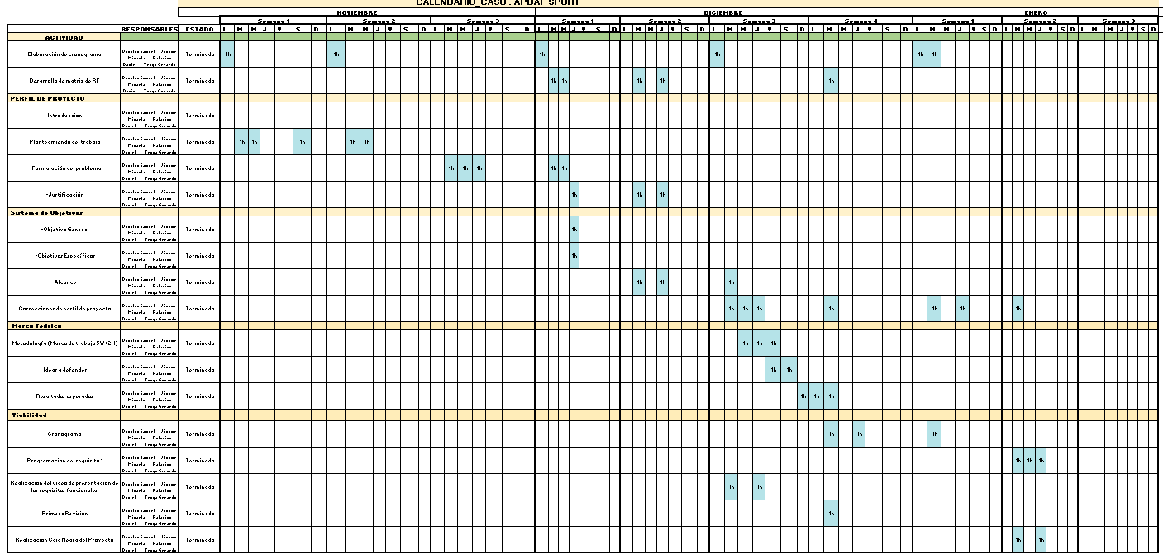

# Anexos

## Anexo I. Backlog

